Дата: 05.12.

Клас: 1 – Б

Предмет: Фізична культура

**Тема:** Шикування в шеренгу. Організовуючі та стройові вправи. Різновиди ходьби та бігу в колонні по одному. Комплекс ЗРВ з гімнастичною палицею. Сід на пятах, руки за голову. Дихальні вправи. Перекати в положенні лежачи. Рухливі ігри "Горобці і ворони", "Виклик номерів".

**Мета** : познайомити з технікою виконання перекатів в положенні лежачи; формувати у дітей розуміння понять «шеренга», «колона», знання про правила шикування в шеренгу і колону по одному; тренувати у виконанні організовуючих вправ; загально-розвивальних вправ; продовжити знайомство з новими рухливими іграми; сприяти вихованню морально-вольових якостей: витривалості, сили, спритності, здорового способу життя.

**Хід уроку**

Під час дистанційного навчання дуже не хочеться вставати з ліжка, особливо дітям. Для того, щоб ранок розпочинався з користю, рекомендуємо зайнятись разом зарядкою. І корисно і приємно. У сьогоднішніх відео діти виконають ряд фізичних вправ, які легко виконувати вдома. Ніяке обладнання чи спортзал не потрібно!

І. **ВСТУПНА ЧАСТИНА**

**1. Пригадайте правила техніки безпеки під час занять фізкультурою.**

**2. Організовуючі та стройові вправи.**

а) Шикування в шеренгу

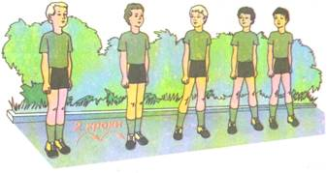

Шикування в колону по одном

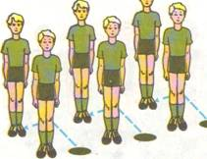

в) Різновиди ходьби.

**3. Різновиди бігу.**

· біг приставними кроками правим та лівим плечем уперед (10 с).

· біг у середньому темпі (10 с).

<https://www.youtube.com/watch?v=zFc_K9EPvws>

**ІІ. ОСНОВНА ЧАСТИНА**

1. **Комплекс ЗРВ з гімнастичною палицею**. <https://www.youtube.com/watch?v=92yf9hF6I8Y>
2. **Дихальні вправи**.

<https://www.youtube.com/watch?v=RFn8eO1s9OQ>

**3. Перекати в положенні лежачи.**

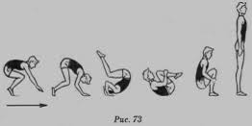

**ІІІ. ЗАКЛЮЧНА ЧАСТИНА**

**1. Рухливі ігри.**

**„Горобці й ворони“**

Правила гри:

У грі може брати участь необмежена кількість учасників. Усі вони об’єднуються у дві команди і шикуються у шеренги спинами одне до одного. Одна команда — „горобці“, друга — „ворони“. Коли вчитель промовляє: „ГОР-обці!“ — „ворони“ повинні швидко тікати до певного місця, яке заздалегідь відведене, а „горобці“ намагаються миттєво розвернутися й упіймати їх. Якщо учитель викликає: „ВОР-они“, „горобці“ тікають, а „ворони“ їх ловлять.

**„Виклик номерів“**

Правила гри:

Усі гравці діляться на дві команди і стають у колону по одному або в одну шеренгу. У кожній команді вчитель розраховує по порядку всіх гравців.

Потім вчитель називає номер. Гравці, у яких цей номер, виконують рухові дії (наприклад, біжать, перестрибують, пролізають, …). Команда гравця, що першим виконає рухову дію, отримує очко.

Бажаю вам гарного настрою і міцного здоров’я!